

Памятка для налогоплательщиков по вопросу применения контрольно-кассовой техники

Раньше | Теперь
Информация о каждой покупке фиксировалась на электронной ленте (ЭКЛЗ) и хранилась у предпринимателя. Раз в год приходилось вынимать ее из кассы и везти в налоговую на проверку. | Информацию о каждой покупке фиксирует фискальный накопитель (ФН) и сразу отправляет по интернету посреднику — оператору фискальных данных (ОФД). А тот обрабатывает информацию и передает в налоговую.
Нужно было заполнять журнал кассира-операциониста и другие бумажные отчеты по кассе. Так кассир фиксировал выручку и контролировал кассу. | Как только кассир пробивает чек, информация из него уходит в ФНС по интернету. Первичные документы по кассе (формы КМ-1 - КМ-9) вести не нужно.

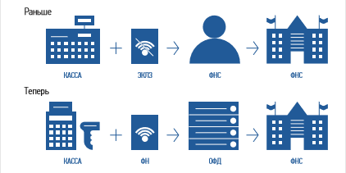

В чем выгода онлайн-кассы для бизнесмена
Онлайн-кассу можно зарегистрировать по интернету за 15 минут. Идти в налоговую, чтобы подать документы и забрать их после оформления, не нужно.
Предприниматели смогут контролировать бизнес с компьютера или телефона. В любой момент можно будет проверить выручку, объем продаж, средний чек и возвраты. Ходить на встречи, ездить в командировки и на отдых станет проще - бизнес всегда будет под контролем.
Количество проверок налоговой уменьшится. Вся информация о покупках будет поступать к ним по интернету.
Конкуренты не смогут вести нечестную игру. Занижать объемы продаж, чтобы платить меньше налогов, больше не удастся.

Кому нужна онлайн-касса с 1 июля 2021 года
1. Индивидуальным предпринимателям, не имеющим работников, с которыми заключены трудовые договоры, при реализации товаров собственного производства.
2. Индивидуальным предпринимателям, не имеющим работников, с которыми заключены трудовые договоры, при выполнении работ, оказании услуг.
Кому онлайн-касса нужна, но без подключения к сети:
Бизнесменам в местности, отдаленной от сетей связи. Если интернета нет или он часто пропадает, местность может попасть в список отдаленных от сетей связи. В Ханты-Мансийском автономном округе – Югре перечень местностей, удаленных от сетей связи утвержден Постановлением Правительства Ханты-Мансийского автономного округа – Югры от 27.01.2017 № 23-п, в который также были внесены изменения и дополнения Постановлением Правительства Ханты-Мансийского автономного округа – Югры от 02.10.2020 № 432-п «О внесении изменений в некоторые постановления Правительства Ханты-Мансийского автономного округа – Югры».
Если местность, где вы планируете осуществлять свою деятельность, определена в данном перечне, то онлайн-касса с ФН нужна, но подключать к сети ее не обязательно - можно работать автономно.

Кому онлайн-касса не нужна
Бизнесменам в отдаленной и труднодоступной местности.
Малонаселенные территории, куда часто не ходит транспорт, могут попасть в список отдаленных и труднодоступных. В Ханты-Мансийском автономном округе – Югре перечень отдаленных и труднодоступных местностей утвержден Постановлением Правительства Ханты-Мансийского автономного округа – Югры от 22.12.2016 № 537-п, в который также были внесены изменения и дополнения Постановлением Правительства Ханты-Мансийского автономного округа – Югры от 02.10.2020 № 432-п «О внесении изменений в некоторые постановления Правительства Ханты-Мансийского автономного округа – Югры».
Если местность, где вы планируете осуществлять свою деятельность, определена в данном перечне, то онлайн-касса не нужна, но по требованию покупателя вы обязаны выдать ему документ о покупке.
Бизнесменам из списка исключений в статье 2 Федерального закона от 22.05.2003 № 54-ФЗ «О применении контрольно-кассовой техники при осуществлении расчетов в Российской Федерации»:
- Кредитные организации для операций в банкоматах и устройствах, которые передают поручения по переводу денег.
- Торговля в газетно-журнальных киосках, если газеты и журналы занимают не менее 50% товарооборота, а сопутствующие товары из списка, который утвердили местные власти.
- Продажа ценных бумаг.
- Обеспечение питанием в школах и детских садах.
- Розничная торговля непродовольственными товарами на рынках, ярмарках и выставках без обустроенных торговых мест, кроме товаров из распоряжения правительства от 14.04.2017 № 689-р.
- Разносная торговля, кроме технически сложных товаров и скоропортящихся продуктов.
- Торговля в киосках мороженым и безалкогольными напитками в розлив.
- Торговля из автоцистерн квасом, молоком, растительным маслом, живой рыбой, керосином, сезонная торговля вразвал овощами и фруктами, в том числе картофелем и бахчевыми культурами.
- Прием стеклопосуды и утильсырья, кроме металлолома, драгметаллов и камней.
- Ремонт и окраска обуви.
- Изготовление и ремонт металлической галантереи и ключей.
- Присмотр и уход за детьми, больными, престарелыми и инвалидами.
- Продажа изделий народных художественных промыслов, если сам изготовил.
- Вспашка огородов и распиловка дров.
- Услуги носильщиков на вокзалах, в портах и аэропортах.
- Сдача индивидуальным предпринимателем в аренду (наем) своих жилых помещений.

Как выбрать и установить онлайн-кассу
- Определите, какой ФН вам подходит;
- Купите онлайн-кассу;
- Получите электронную подпись, если ее нет;
- Подключите в магазине интернет;
- Заключите договор с ОФД;
- Зарегистрируйте кассу в налоговой инспекции.
Шаг 1. Определите, какой ФН вам подходит по закону
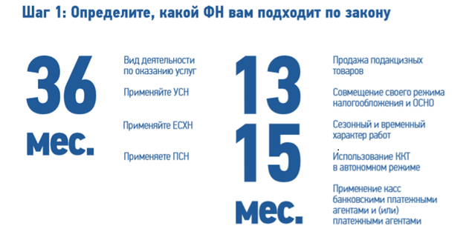
ФН может прослужить меньше, чем заявлено на коробке. Например, вы купили ФН на 36 месяцев, но пробили так много чеков, что его память заполнилась за 20 месяцев. Уточняйте детали у производителя.

Шаг 2. Купите онлайн-кассу, которая соответствует 54-ФЗ и подходит для вашего бизнеса.
Критерии выбора онлайн-кассы:
1. Производители ККТ в названии моделей используются дополнительные буквенные обозначения.
«ФС» - кассы только для расчетов в сети Интернет;
«ФА» - кассы только для встраивания в автоматические устройства;
«ФБ» - автоматизированные системы БСО;
«Ф» - все остальные, которые могут применяться в любом из вариантов.
2. Берите кассу сразу с подходящим ФН - если купите не с тем ФН или вообще без него, придется докупать отдельно.
3. Касса должна работать без Интернета - если связь пропадет, торговля не останавливается. Как только почините подключение, касса автоматически направит в ОФД те данные, которые накопились за время без связи. Хорошо, если касса работает и с Wi-Fi, и с сим-картой - для страховки.
4. Узнайте, входит ли в цену кассы базовое ПО, не придется ли доплачивать.
5. Узнайте, как касса работает с базой номенклатур. В чеке нужно указывать названия товаров - значит, касса должна хранить базу названий. Узнайте, как будете ее заполнять: вручную, с помощью программы, какой именно. Возможно, у компании есть готовая база номенклатур - это сэкономит время.
6. Найдите номер кассы и ФН в реестрах на сайте ФНС России в разделе/новый порядок применения ККТ/Реестры. Это гарантирует, что техника соответствует 54-ФЗ.

Шаг 3. Получите квалифицированную электронную подпись.
Ее можно купить в одном из удостоверяющих центров. Не обращайтесь в организации, у которых приостановлена или прекращена аккредитация Минкомсвязи России. Списки аккредитованных удостоверяющих центров, в том числе у которых приостановлена или прекращена аккредитация размещен на официальном сайте Минкомсвязи России (www.minsvyaz.ry) в разделе/аккредитация удостоверяющих центров.

Шаг 4. Подключите в магазине Интернет.
Используйте Wi-Fi или сим-карту с Интернетом.
Шаг 5. Заключите договор с ОФД.
В списке на сайте налоговой выберите одного из официальных операторов фискальных данных и заключите с ним договор.
Шаг 6. Зарегистрируйте кассу.
- На сайте ФНС России проверьте заводской номер кассы и фискального накопителя.
- На сайте налоговой в личном кабинете заполните заявление на регистрацию ККТ.
- Перенесите данные с сайта ОФД и налоговой в настройки кассы. Распечатайте отчет о регистрации.
- На сайте налоговой вбейте данные из отчета и получите карточку регистрации.
- Подтвердите подключение на сайте ОФД.

Подготовьтесь заранее.
На любом этапе что-то может пойти не так: попадется ненадежный Интернет-провайдер и придется его менять; возникнут проблемы с регистрацией кассы; кассир запутается в новых правилах. Подготовьтесь хотя бы за месяц до срока регистрации.

Тем, кто не выполнит требования закона, грозит штраф
Бизнесмен нарушил | Штраф
Обязан зарегистрировать кассу, но работает без нее. | Часть от выручки без применения кассы:  - ИП от 25% до 50%, но не меньше 10 000 ₽;  - организация от 75% до 100%, но не меньше 30 000 ₽
После того, как налоговая выявила нарушение впервые, продолжает работать без кассы, и сумма выручки достигла 1 000 000 ₽. | Руководителю запретят занимать эту должность в течение 1–2 лет;  Приостановят деятельность ИП или организации на срок до 90 дней.
Применяет онлайн-кассу с нарушениями. Например, в чеке нет нужной информации. | Предупреждение или штраф:  - ИП от 1 500 ₽ до 3 000 ₽;  - организация от 5 000 ₽ до 10 000 ₽.
Не выдал покупателю кассовый чек. | Предупреждение или штраф:  - ИП от 2 000 ₽ до 3 000 ₽;  - организация 10 000 ₽.

Дополнительно сообщаем, что 1 февраля 2021 года все индивидуальные предприниматели должны отражать в кассовом чеке полное наименование товаров или услуг и их количество. Такая обязанность предусмотрена частью 17 статьи 7 Федерального закона № 290-ФЗ от 03.07.20216 «О внесении изменений в Федеральный закон «О применении контрольно-кассовой техники при осуществлении наличных денежных расчетов и (или) расчетов с использованием платежных карт» и отдельные законодательные акты Российской Федерации».
Ранее для индивидуальных предпринимателей была предусмотрена отсрочка и в чеке можно было указать просто «товар» или «услуга». Теперь же название товара или услуги должно быть конкретным, понятным, позволяющим идентифицировать товар или услугу, например, нельзя в кассовом чеке просто указать наименование товара «Хлеб», необходимо привести более подробное наименование, например – «Хлеб Бородинский».
Часто спрашивают:
Нужна ли касса, если клиенты-физические лица платят через интернет или скидывают деньги на карту?
Да. Касса нужна, если физические лица платят с помощью любых электронных средств платежа.
Нужна ли касса, если организация платит бизнесмену за товар, работу или услугу по безналу?
Нет. Касса не нужна для расчетов между организациями и индивидуальными предпринимателями, если они используют электронные средства платежа без его предъявления. То есть через банковский счет.
Как понять, что касса соответствует закону?
Если модель кассы внесена в реестр, она соответствует закону. Список размещен на сайте ФНС России. Там же проверьте заводской номер кассы.
Нужно ли менять кассовый аппарат, если с 2021 года меняется режим налогообложения с ЕНВД на общую систему налогообложения (ОСН) или иные специальные налоговые режимы?
Кассовый аппарат менять не нужно. Кроме того также не следует менять фискальный накопитель до истечения срока действия ключа фискального признака. При этом, пользователи ККТ перешедшие с ЕНВД на ОСН, обязаны будут в настройках ККТ сметить систему налогообложения после замены фискального накопителя. Если же налогоплательщик переходит с ЕНВД на иные спецрежимы, то пользователь ККТ обязан в настройках ККТ сменить систему налогообложения с 01.01.2021. Инструкции по настройке ККТ при переходе на иной режим налогообложения, размещены на официальном сайте ФНС России по адресу: https://www.nalog.ru/rn77/service/kkt_doc/.
Кто такие ОФД и как с ними работать?
Оператор фискальных данных - организация-посредник, которая обрабатывает фискальные данные и отправляет в налоговую. Чтобы с ним работать, предпринимателю нужно заключить договор. Список операторов фискальных данных размещен на сайте ФНС.
Как сменить ОФД?
Заключить договор с новым оператором фискальных данных и перерегистрировать кассу в личном кабинете на сайте налоговой.
Что такое фискальный накопитель?
Устройство, которое сохраняет информацию о расчетах, зашифровывает и передает в налоговую. Находится в корпусе кассового аппарата.
Как часто менять фискальный накопитель?
Раз в 13, 15 или 36 месяцев, в зависимости от налогового режима и вида бизнеса. Например, для сезонной работы и торговли алкоголем подойдет ФН на 13 или 15 месяцев, для постоянной работы - на 36 месяцев.
Кто меняет фискальный накопитель?
Владелец кассы может поменять ФН самостоятельно или обратиться в сервисную службу.
Как покупателю проверить чек?
Электронный чек можно проверить и получить через бесплатное мобильное приложение «Проверка чеков», которое можно скачать на сайте ФНС России в разделе/новый порядок применения ККТ.
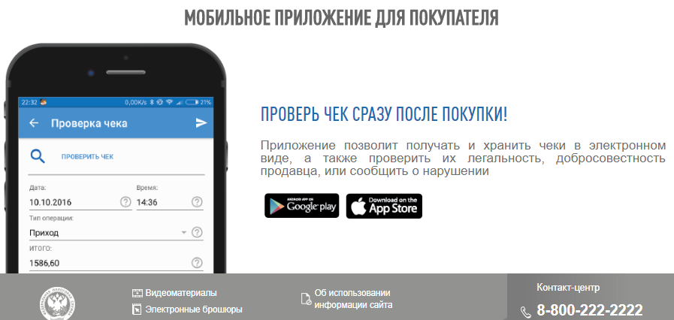
Что делать, если пропал интернет?
Можно продолжать работу. Касса сохранит всю информацию о покупках и передаст в налоговую, как только связь восстановится.

